Aruküla Vaba Waldorfkool koostöös Aruküla perekeskus Männikäbi´ga kutsuvad osa saama:

Kõik pole veel läbi! Kursus teismeliste vanematele

Puberteet on põnev, kuid sageli keeruline eluperiood, mis paljud lapsevanemad meeleheitele ajab. Vaadeldes lähemalt neid muutusi, mis aja jooksul lapsest nooruki teevad, näeme ka selle perioodi vaimustavat poolt.
Kursusel käsitleme puberteediiga ja selle peamisi etappe.
Autoriteedi (vanema rolli) muutumine, teekond iseenda identiteedini ning usalduslike suhete loomine täiskasvanu ja noore vahel on teemad, mille üle koos arutleme.
Kursus süstib vanematesse julgust, jaksu ja optimismi ajal, mida pole alati kerge üle ja läbi elada.
Kursus koosneb loengust, vaatlusharjutustest ning aruteludest.
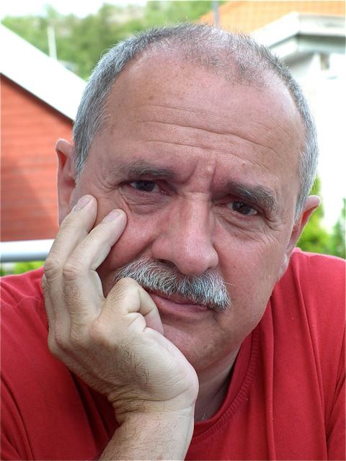
Kursuse läbiviija on Godi Keller, kes on töötanud 18 aastat loodusainete- ja klassiõpetajana waldorfkoolis ning koolitanud uusi pedagooge erinevates ülikoolides. Pedagoogina kogutud kogemusi ja praktilisi oskusi jagab ta mitmetele Euroopa riikide õpetajatele, lapsevanematele ja lastele. Viimased seitse aastat on Godi Keller vabakutseline õpetaja, kirjanik ja õppejõud. Esmakordselt sattus Godi Keller Eestisse ligi 20 aastat tagasi ja on sellest ajast aegajalt siin käinud ning pidanud lapsevanematele ja õpetajatele loenguid nii Tartu Ülikoolis, Tartu Lapsevanemate Koolis kui ka mitmetel õppepäevadel Eesti eri paigus. Godi huvitav maailmanägemine, soe huumor ja aus enesevaatlus on alati publikut võlunud ja tema loengutele tullakse ikka ja jälle tagasi. Eesti keelde on tõlgitud üks tema raamat „Südamega koolis“.

Kursus toimub kahel õhtul Aruküla rahvamaja parketi saalis (Tallinna mnt 24, Aruküla):
I osa reedel 16. septembril kell 18.00 - 21.00;
II osa laupäeval 17. septembril kell 10.00 - 13.00.

Kursus on inglise keeles tõlkega eesti keelde.

Osalustasu kahe õhtu eest on 25 eurot, mida saab tasuda vaid sularahas.

Lisainfo ja registreerimine: kool@avw.ee

